# 类塔科夫游戏背包整理系统

# 需求分析与概要设计

## 项目说明

## 项目目标：

类塔科夫竞技游戏对新手玩家有极其高昂的练习成本，尤其是在背包整理方面。在联网搜索后我发现还没有人制作过类似的程序，完成度最高的背包系统也仅仅有放置/移动的功能，旋转/自动整理/套包/不同容器间的转移等功能都不完善。

**类塔科夫游戏背包整理系统**旨在设计完善的背包模拟程序，实现包括装备背包弹挂，容器间物品转移，物品旋转，枪械配件拆卸等功能，并计算在一定时间内玩家整理背包得到的总收获，来达到练习功能，缩短练习时间。我希望玩家还可以自行制作关卡并上传到我的服务器，用于其他玩家的练习。

## 软硬件环境需求

本地部署 大漠综合工具ver.3.1233

本地部署 MySQL

网页部署WebGL,把基于Unity实现的游戏界面部署到网页

云服务器

## 使用的关键技术：

基于C#开发，网页端采用vue3+NodeJs

大漠综合工具的Ocr识图功能，通过创建字库让玩家可以直接通过游戏界面的仓库截图生成数据文件，并上传到服务器作为关卡数据，而不需要一个格子一个格子地输入数据

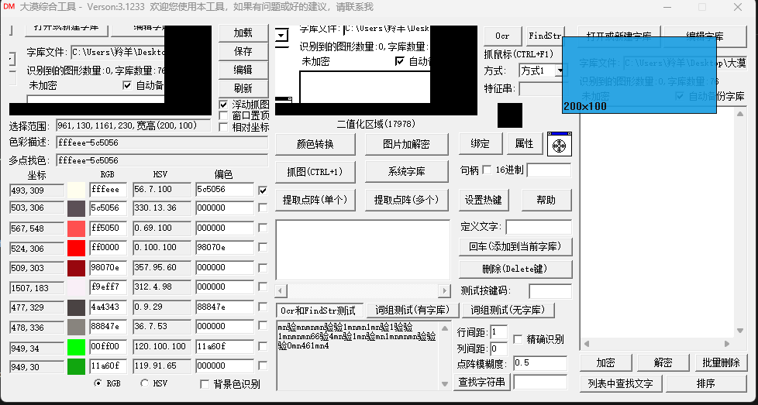

Unity的WebGL插件，打包项目部署到网页，无需繁琐的本地部署（存疑？因为我还没在github.pages之外部署过非静态网页，我也不知道可不可行，如果不可行就还是镜像本地部署）

## 需求分析

## 系统用例

1. **练习**

**参与者**：玩家

**基本事件流**：学生进入主页，输入关卡对应的url，点击开始整理，系统显示背包界面。计时结束后结算总价值，

1. **上传玩家自制关卡**
2. **参与：玩家**
3. **基本事件流：**用户进入自制页面，上传游戏截图后本地的大漠插件使用从服务器下载的字库文件进行解析，再将数据返回，用户在此基础上进一步自定义，完成关卡设计后上传。

……

## 业务流程

## 概要设计

## 功能模块设计

**表格

AI 生成的内容可能不正确。**

## 核心类图

暂无

## 界面设计

暂无